KARDOsKÚT Község ÖnkormányzatÁnak

2021. November 25. napján tartott
Ügyrendi bizottság ülésének jegyzőkönyve

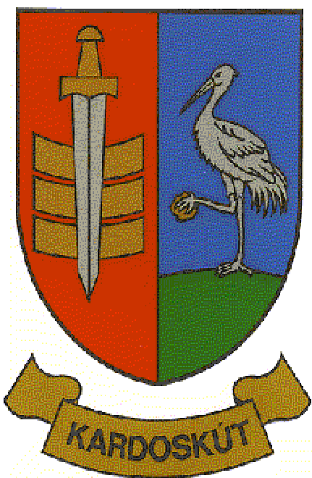

3/2021 ÜB.

J E G Y Z Ő K Ö N Y V

Készült Kardoskút Község Önkormányzat Képviselő-testülete Ügyrendi Bizottságának 2021. november 25-én (csütörtökön) 08:40 órai kezdettel tartott ülésén, a Polgármesteri Hivatalban.

Jelen vannak:
Kocsis Péter az Ügyrendi Bizottság tagja, levezető elnök
Török Attila az Ügyrendi Bizottság tagja,
Kis Bálint alpolgármester
dr. Lipták Péter jegyző,
Prozlikné Csorba Melinda jegyzőkönyvvezető

Kocsis Péter ülést levezető elnök: Köszönti a megjelenteket. Tájékoztat, hogy Skorka Pálné elnök előzetesen jelezte távolmaradását a mai ülésőrl. Megállapítja, hogy a bizottsági ülés határozatképes. Javasolja jegyzőkönyv hitelesítőnek megválasztani Török Attila Ügyrendi Bizottsági tagot, akit a bizottság tagjai egyhangúlag elfogadnak.

Javaslatot tesz a megtárgyalandó napirendi pontokra, amit a bizottság egyhangúlag elfogadott.

Napirend tervezet:

- Polgármester 2021. évi jutalmáról javaslat megvitatása
Előterjesztő: Skorka Pálné elnök

1.) Polgármester 2021. évi jutalmáról javaslat megvitatása
Előterjesztő: Kocsis Péter, ÜB korelnök

Kocsis Péter ÜB tag, korelnök: Az írásos dokumentációt mindannyian kézhez kaptuk, megismerhettük. A polgármester úr jutalma egy havi összeggel tervezve van a 2021.évi költségvetésben. Úgy gondolom, hogy a polgármester úr rászolgált éves munkájával a jutalomra, Kérdezem a Bizottság tagjait, hogy van-e bármiféle felvetésük, kérdésük?

Török Attila ÜB tag: Egyetértek, ugyanígy gondolom én is. Nagyon jó munkát végez, amit szívvel, lélekkel csinál. Mindenről tájékoztatva vagyunk időben, csak jót tudok elmondani polgármester úr munkájáról.

Kocsis Péter ÜB tag, korelnök: Amennyiben nincs ezzel kapcsolatban több kérdés, kérem, aki ezzel egyetért, kézfeltartással jelezze!

Kocsis Péter ÜB tag, korelnök megállapítja, hogy az Ügyrendi Bizottság jelen levő 2 tagja közül 2 igen szavazattal, 0 tartózkodással, 0 ellenszavazattal az alábbi határozatot hozta:

3/2021. (XI.25.) sz. Ügyrendi bizottsági határozat
Kardoskút Község Önkormányzat Képviselő-testületének Ügyrendi Bizottsága javasolja a Képviselő-testületnek, hogy Varga Pál polgármester bruttó 398.900.- forint és járulékai összegű jutalomban részesüljön.

Felelős: Képviselő-testület
Határidő: értelemszerűen

Kocsis Péter ÜB tag, korelnök: Több megtárgyalandó napirendi pont nincs, az Ügyrendi Bizottság az ülést bezárja.

(Kocsis Péter) (Török Attila)
ÜB tag, korelnök ÜB tag

